Geofysiikan Päivien kokousartikkelin mallipohja: MS Word

A. Tekijä¹ ja B. Tekijä²

¹ Tekijän 1 laitos, a.tekijä@laitos.fi
² Tekijän 2 jokin toinen laitos

Abstract

In this article, we describe how to prepare and submit a conference article (an extended abstract) for the Geophysics Days, the meeting arranged by the Geophysical Society of Finland. This guideline document has been formatted following the instructions given below. Consequently, the document can be used as a template to prepare the conference article. The maximum length of the article is four pages, preferably two or four pages due to layout. Also a Finnish version of the guidelines is available. The main body of the article is to be written in Finnish or English but the abstract always in English. We suggest the use of UK English.

1. INTRODUCTION

Geofysiikan Seuran useimmiten joka toinen vuosi järjestämien Geofysiikan Päivien päätarkoitus on välittää tietoa uusista tuloksista eri alojen geofyysikkojen välillä. Kokouksen suullisista esitelmistä ja postereista kootaan esitelmäjulkaisu (engl. proceedings), jonka painoasu poikkeaa hieman Geophysicassa käytetystä. Vuodesta 2022 lähtien Geophysicasta myös julkaistaan Geofysiikan päivien aiheisiin liittyvä erikoisnumero.

Kirjoittajia pyydetään toimittamaan camera ready artikkelinsa kuvineen sähköisessä muodossa käyttäen esimerkiksi tässä kuvatulla tavalla MS Wordia. Myös LaTeX-pohja on saatavilla.

Huomatkaa, että kokouksen järjestäjät editoivat saamiaan tiedostoja vain sivunumeroinnin osalta. Muuten artikkelit julkaistaan sellaisenaan. Niinpä osallistujien oletetaan toimittavan artikkelit siinä muodossa, kuin he haluavat niiden olevan kokousjulkaisussa.

Alla olevan tekstitäytteen tarkoitus on juoksettaa ”normaalitekstiä” sivunvaihdon ohi, jotta ylä- ja alareunan marginaalit tulevat tarkistettua.

Tämä on vain tekstitäytettä. Tämä on vain tekstitäytettä. Tämä on vain tekstitäytettä. Tämä on vain tekstitäytettä. Tämä on vain tekstitäytettä. Tämä on vain tekstitäytettä. Tämä on vain tekstitäytettä. Tämä on vain tekstitäytettä. Tämä on vain tekstitäytettä. Tämä on vain tekstitäytettä. Tämä on vain tekstitäytettä. Tämä on vain tekstitäytettä. Tämä on vain tekstitäytettä. Tämä on vain tekstitäytettä. Tämä on vain tekstitäytettä.

2. INSTRUCTIONS FOR THE PREPARATION OF THE ARTICLE

- Vaikeustason tulisi olla ”yleisfysikaalinen”. Kielenä on suomi lukuunottamatta englanninkielistä tiivistelmää (abstract). Suomea taitamattomat saavat toki kirjoittaa koko artikkelin englanniksi.
- Artikkelien pituus on 1-4 A4-sivua, mieluiten kaksi tai neljä sivua.
- Kokousjulkaisu tulee saataville Internetiin yhtenä pdf-tiedostona, joka voi sisältää värikuvia.
- Hyväksytyt tiedostomuodot: .doc, .docx, .odt ja .tex.
- Marginaalit: vasen ja oikea 25 mm, ylä ja ala 30 mm. Etusivun ylämarginaali on 50 mm.
- Kirjasin Times New Roman 12, riviväli 1. Poikkeuksena Artikkelin otsikossa kirjasin on 14 pisteen lihavoitu. Siinä käytetään isoja ja pieniä kirjaimia. Seuraavaksi lihavoituna Tekijä(t) 12 pisteen fontilla ja sen jälkeen laitos ilman lihavointia. Osoitetta ei perinteisesti ole julkaisuun lisätty, mutta laitoksen nimen jälkeen voi päätekijän kohdalla lisätä sähköpostiosoitteen. Otsikkorivit tähän asti keskitetään. Otsikon, tekijäluettelon ja laitosluettelon väliin yksi tyhjä rivi.
- Englanninkielinen Abstract (sekä otsikko että teksti) kursiivilla, vasempaan reunaan. Molemmat reunat tasataan suoriksi.
- Muiden lukujen otsikot isoilla kirjaimilla numeroituna vasempaan reunaan. Otsikot ja kappaleet erotetaan tyhjällä rivillä. Kappaleiden alussa ei sisennystä. Tekstin molemmat reunat tasataan suoriksi. Kirjallisuusviitteiden otsikko (ilman numeroa) on LÄHTEET. Viittaus tekstissä esim. Author (2002) tai Tekijä et al., (1991). Itse lähdeluettelossa suositellaan samaa asua kuin Geophysicassa (https://www.geophysica.fi).

3. LISÄTIETOA

Täällä on lisätietoa kokousartikkelin muotoilusta. Huomaa erityisesti kuvien muotoiluohjeet.

Tämä on vain tekstitäytettä. Tämä on vain tekstitäytettä. Tämä on vain tekstitäytettä. Tämä on vain tekstitäytettä. Tämä on vain tekstitäytettä. Tämä on vain tekstitäytettä. Tämä on vain tekstitäytettä. Tämä on vain tekstitäytettä. Tämä on vain tekstitäytettä. Tämä on vain tekstitäytettä. Tämä on vain tekstitäytettä. Tämä on vain tekstitäytettä. Tämä on vain tekstitäytettä. Tämä on vain tekstitäytettä. Tämä on vain tekstitäytettä. Tämä on vain tekstitäytettä. Tämä on vain tekstitäytettä. Tämä on vain tekstitäytettä. Tämä on vain tekstitäytettä. Tämä on vain tekstitäytettä. Tämä on vain tekstitäytettä. Tämä on vain tekstitäytettä. Tämä on vain tekstitäytettä. Tämä on vain tekstitäytettä. Tämä on vain tekstitäytettä. Tämä on vain tekstitäytettä. Tämä on vain tekstitäytettä. Tämä on vain tekstitäytettä. Tämä on vain tekstitäytettä. Tämä on vain tekstitäytettä. Tämä on vain tekstitäytettä. Tämä on vain tekstitäytettä. Tämä on vain tekstitäytettä. Tämä on vain tekstitäytettä. Tämä on vain tekstitäytettä. Tämä on vain tekstitäytettä. Tämä on vain tekstitäytettä. Tämä on vain tekstitäytettä. Tämä on vain tekstitäytettä. Tämä on vain tekstitäytettä. Tämä on vain tekstitäytettä. Tämä on vain tekstitäytettä. Tämä on vain tekstitäytettä. Tämä on vain tekstitäytettä. Tämä on vain tekstitäytettä. Tämä on vain tekstitäytettä. Tämä on vain tekstitäytettä. This is only text fill.

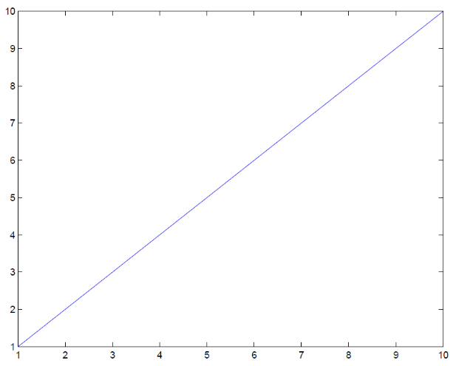
Figure 1: Huono esimerkki kuvasta, jonka alla on kuvateksti. Kuvan alla oleva kuvateksti keskitetään.

‘
Figure 2: Huono esimerkki kuvasta, jonka sivulla on kuvateksti.

KIITOKSET

Yllä esitelty Geofysiikan päivien kokousartikkelin muoto on pitkän ajan kehityksen tulosta, johon monien kokousten järjestelytoimikunnat ja julkaisujen toimittajat ovat tuoneet oman lisänsä. Tässä word-tiedostossa olevan version samoin kuin aiemmin kuvatut LATEX-tiedostot on laatinut Reijo Rasinkangas (Oulun yliopisto, Fysiikan laitos) alun perin vuoden 2003 Oulun kokoukseen. Tästä ja LATEX-tiedostojen myÖhemmistä päivityksistä hänelle kiitokset.

REFERENCES

Tekijä, A., 2002. Artikkelin oikein oikein pitkä otsikko ihan esimerkin vuoksi: pitäähän omituiset rivin alut saada testattua, osa I. Jokin geofysiikan lehti tai oik. sen lyhenne, 100, 1-10.

Tekijä, A., B. Tekijä ja C. Tekijä, 1991. Toisen artikkelin lyhyempi otsikko, osa II, J.R.S.P. (Journal of Rejected Scientific Papers), 77, 123-134.

